**Escuela Normal de Educación Preescolar**

**Lorena Fernanda Olivo Maldonado**

**Grado: 3**

**Sección: B**

**Número de lista: #17**

**Título del informe de investigación**

**“Educación inclusiva en México”**

**Competencias:**

* **Detecta los procesos de aprendizaje de sus alumnos para favorecer su desarrollo cognitivo y socioemocional.**
* **Aplica el plan y programas de estudio para alcanzar los propósitos educativos y contribuir al pleno desenvolvimiento de las capacidades de sus alumnos.**
* **Diseña planeaciones aplicando sus conocimientos curriculares, psicopedagógicos, disciplinares, didácticos y tecnológicos para propiciar espacios de aprendizaje incluyentes que respondan a las necesidades de todos los alumnos en el marco del plan y programas de estudio.**
* **Emplea la evaluación para intervenir en los diferentes ámbitos y momentos de la tarea educativa para mejorar los aprendizajes de sus alumnos.**
* **Integra recursos de la investigación educativa para enriquecer su práctica profesional, expresando su interés por el conocimiento, la ciencia y la mejora de la educación.**
* **Actúa de manera ética ante la diversidad de situaciones que se presentan en la práctica profesional.**

**Enero 2022, Saltillo, Coahuila**

**Índice**

Introducción………………………………………………………………………………………..3

Antecedentes……………………………………………………………………………………….5

Marco teórico………………………………………………………………………………………7

Metodología………………………………………………………………………………………..9

Resultados………………………………………………………………………………………...11

Análisis de resultados…………………………………………………………………………….16

Conclusiones……………………………………………………………………………………...18

Referencias bibliográficas………………………………………………………………………..20

**Introducción**

La educación mexicana plantea desde hace varios años la educación inclusiva, a raíz de exigencias internacionales y la posibilidad de mejorar la educación del país, teniendo en cuenta la educación y la sociedad como una pareja indisoluble; donde es imposible estudiarlas por separado, todo lo contrario se nutre mutuamente, por ende, se deslumbra el ingreso de estudiantes de una diversidad inmersa, con diferentes necesidades y capacidades; desde ese momento se fusiona la educación “normal” y la educación “especial”; dando paso a la llamada educación inclusiva, desde ese momento directivos y docentes enfrentan el trabajo con estos estudiantes; quienes presentan diferentes maneras de pensar, actuar, ver, escuchar, con alteraciones cognitivas y psiquiátricas, por lo cual intentan desde su quehacer incursionar en las didácticas del aula.

Partiendo de esta problemática, deslumbra la necesidad de fusionar la educación desde múltiples miradas pedagógicas y sociales; la dificultad radica en la innovación del pensamiento docente y directivo, quienes deben cumplir con los requerimientos de las políticas educativas, encaminadas a proyectar instituciones para todos y todas; ya que estos dentro de su formación no se prepararon para tal fin, evidenciando falencias en infraestructura, didácticas, adaptaciones curriculares entre otros factores; que conllevan a reiterar errores en la educación inclusiva, siendo una barrera para la calidad educativa y la igualdad social, “La inclusión no es sino el primer paso hacia la integración de una sociedad centrada en el niño y promover el aprendizaje colaborativo” (Stainback, 2007), de tal forma el reto es reconstruir la sociedad desde la educación inclusiva.

Sin embargo, se pretende construir prácticas educativas que cumplan no solo con los requerimientos sino con las necesidades de la población en general; desdediversos contextos y situaciones sociales, que se hacen evidentes en las practicas diariasde docentes inmersos en este proceso; por lo cual el presente trabajo analizará lagestión de un Jardín de Niños Publico, caracterizado por acoger población en altavulnerabilidad y como esta permite que la educación inclusiva cumpla o no sus objetivos.

Desde esta primicia, desde sus fundamentos conceptuales planteados en elproyecto educativo institucional plantea; “Favorecer el proceso de formación social yescolar delestudiante partiendo del principio de normalización” (Proyecto educativo institucional, 2005), en busca de procesos de formación basados en la igualdad,destacando las características individuales de cada estudiante y sus necesidades,además, de “Orientar un adecuado proceso de aprendizaje mediante las fases demotivación, aprehensión, adquisición, retención, evocación, generalización, actuación y retroalimentación, promover el empleo de experiencias concretas y experienciassociales (discusiones y trabajo en grupo) al igual que su reflexiona encaminar laevaluación nosolamente por parte del docente sino también por parte del grupo de estudiantes”(Proyecto educativo institucional, 2006), se plantea en la etapade planeación institucional la articulación entre el contexto y la formación de la institución; estasexperiencias sociales, permitirán interiorizar exitosamente aprendizajes en las estructuras mentales de los estudiantes y la evaluación de los mismos.

Desde este punto de vista, la institución retoma la planeación como “principio fundamentalde suacción administrativa, pedagógica y social, por ello sigue los lineamientos de planeación yevaluación contenidos en la Guía 34 del Ministerio de Educación Nacional.” (Proyecto educativo institucional, 2002), donde cada sujeto que participaen lainstitución es consciente de cada proceso vivido y se plantean planes de mejoramiento, según lo requieran los estudiantes, fundamentados en la etapa posterior a la evaluación y la ejecución.

En el “direccionamiento estratégico, estaba la apropiación del horizonte institucional portoda lacomunidad educativa” de esta forma todos encaminan sus esfuerzos pedagógicos y de formación haca el mismo objetivo, además se “orientó a definir, actualizar y priorizar el mapa de los procesos institucionales, tarea que permitiría establecer un listado general de los procesos e identificarpara cada uno de ellos, los procedimientos a efectuar” (Proyecto educativo institucional, 2007).

Posteriormente se pretende “conocer el grado de satisfacción que tenía los miembros de la comunidad educativa con la calidad del servicio prestado por la institución, esto favorecería saber la imagen que proyecta la institución, la calidad del clima laboral, el sentido de pertenencia institucional, el grado de satisfacción en los procesos de enseñanza aprendizaje, y la identificación con los principios institucionales” (Proyecto educativo institucional, 2010).

En búsqueda de la formación integral se orienta “la optimización de los mecanismos decomunicación que posee actualmente la institución y establecer, si era necesario, unos nuevos,que mejoraran los procesos de circulación de la información al interior de la comunidad educativa yde la institución con otras entidades para el apoyo a la labor misional” (Proyecto educativo institucional, 2002).

**Planteamiento del problema**

Según Sánchez Puentes citado por García Córdoba (2005), “la problematización es la desestabilización y cuestionamiento del propio investigador, se trata de localizar o construir el problema de investigación”, por lo anterior se puede decir que dentro de la problematización se generan cuestionamientos que den pauta al proceso de investigación al que se atenderá

El problematizar, es sin duda importante ya que nos aproxima al conocimiento científico que se obtendrá y para lo cual es necesario determinar un tema del que se tenga conocimiento para partir a los cuestionamientos, ello será mucho más factible para el proceso de investigación.

Ahora bien, el planteamiento de un problema en palabras de Sampieri (1991), es en realidad afinar y estructurar más formalmente la idea de la investigación, es decir, mientras más claro es el planteamiento del problema, se entiende de mejor manera cual es el tema a investigar ya que es allí el punto de partida para enfatizar en el resto de la investigación, así mismo Ackoff (1953), señala que un problema correctamente planteado, esta parcialmente resuelto.

Por lo anterior, el problema se plantea desde los antecedentes de orden tanto teórico como practico que se tienen en relación al tema que se abordan es decir ¿Cómo atender la diversidad en la escuela regular favoreciendo la inclusión de los alumnos con necesidades educativas especiales?, el problema se plasma en forma de cuestionamiento con la finalidad de darle respuesta a lo largo de la investigación.

El planteamiento del problema surge también desde el recorrido que se ha tenido dentro de la Licenciatura en Educación Preescolar, ya que es un tanto impresionante como en la malla curricular se retoma la diversidad hasta el quinto semestre, lo cual considero que debería ser uno de los principales cursos ya que desde el ingreso a la licenciatura se tiene el acercamiento a los Jardines de Niños y no se tiene una idea clara de cómo lograr atender a la diversidad que en los mismos se encuentra.

Así mismo las practicas han dado pauta a cuestionarme sobre el problema ya mencionado ya que se han generado observaciones presenciales en distintos Jardines de Niños, en donde se puede percatar de que hay docentes que mencionan que el trabajo con todos los alumnos deber ser de manera inclusiva, sin embargo en la práctica se refleja lo contrario ya que a los alumnos con necesidades educativas especiales se les atiende de manera aislada del grupo en particular atendiendo por separado la diversidad, por lo que se considera que es justo ahí en donde se rome con la inclusión.

Lo anterior a tal grado en el que la postura que algunas docentes tienen va encaminada a que ellas no están capacitadas para atender a los niños que tengan a alguna necesidad educativa especial, lo cual se considera que es un tanto complicado, puesto que hay instituciones que no cuentan con algún servicio de apoyo y por ende se llega a la conclusión de que dichos alumnos no son atendidos de la manera en la que se debería de atender.

**Justificación**

El tema de la educación inclusiva gira en torno a la búsqueda de la eliminación de la discriminación de personas por motivos de raza, etnia, religión, sexo, situación de desplazamiento, situación de discapacidad física, sensorial o cognitiva, siendo esta última la base para el desarrollo del presente trabajo, además, en el ámbito educativo, la inclusión promueve que la diferencia sea reconocida no como un problema, sino como una oportunidad para mejorar los procesos académicos y las practicas pedagógicas al interior de los centros escolares.

La necesidad de llevar a cabo los ajustes necesarios dentro del sistema educativo para desarrollar la educación inclusiva, en la región y el país, se evidencia en leyes y orientaciones a nivel ministerial y de secretarias de educación, las cuales consideran que las instituciones educativas tanto públicas como privadas, deben realizar las adecuaciones necesarias a nivel pedagógico y curricular que permitan atender a todos los niños, niñas que presentan barreras para el aprendizaje y la participación, igualmente, se requiere dar cumplimiento a la normatividad establecida para la protección de esta población, que tiene un buen recorrido a nivel internacional a través de tratados y convenciones que han puesto las condiciones para que en cada país se abra el camino hacia la atención de personas que por razones de tipo físico, cognitivo, emocional, sensorial, de raza, cultura entre otras, habían sido marginadas.

En México, ese camino se inicia con la el artículo 44 de la Constitución Política Mexicana de 1990, que enuncia que los menores cuentan con una protección especial frente a las demás personas, y es el Estado el que tiene la obligación de proteger a aquellas personas que se encuentren en circunstancia de debilidad manifiesta en razón a su condición física o mental.

En el mismo documento, en el artículo 47, se determina la obligación estatal de adelantar planes de integración, rehabilitación y previsión para disminuidos físicos y regla la prestación de atención especializada cuando sea requerida por éstos, el artículo 67 estipula la obligación que tiene el Estado de garantizar el acceso al servicio público de educación de todos los niños y niñas entre tres y quince años de edad, aunque con base en una interpretación sistemática, se ha establecido que dicha obligación va hasta los dieciocho años.

Además de los referidos artículos de orden constitucional que en la materia edifican el derecho a la educación para personas discapacitadas, se aparejan a los mismos los Tratados Internacionales de protección de los derechos de los niños y en especial de los menores discapacitados, los que se entienden incluidos en el bloque de constitucionalidad consagrado en el artículo 93 de la Constitución.

Todo lo anterior implica el deber de las entidades estatales, comprometiéndolas a garantizar la disponibilidad, el acceso, la permanencia y la calidad en la prestación del servicio educativo a personas especiales, que debe darse en aplicación del derecho a la igualdad y con observancia de las condiciones particulares de cadaindividuo, de talforma que los procesos de aprendizaje y socialización de tales sujetos sean lo más parecido posible a los de cualquiera de los educandos que carecen de discapacidad alguna, en este sentido, se debe proporcionar al menor todos los medios que se tengan al alcance con el fin de obtener un adecuado desarrollo conforme a sus capacidades, a partir de una política inclusiva.

**Objetivos**

***Objetivo general:***

A partir de una investigación documental, determinar cambios pedagógicos, lineamientos y procedimientos necesarios que implican la implementación de un proyecto de inclusión de estudiantes con discapacidad cognitiva.

***Objetivos específicos:***

* Explorar en la literatura los principios teóricos que definen la inclusión
* Identificar los lineamientos que orienten el quehacer del docente para atender a los estudiantes con discapacidad cognitiva
* Identificar protocolos a seguir en el proceso de inclusión de estudiantes con discapacidad cognitiva
* Proponer la flexibilidad y diversificación curricular a que haya lugar para la puesta en marcha del proceso de inclusión de estudiantes con discapacidad cognitiva

**Antecedentes**

Se ha hablado en múltiples ocasiones sobre la importancia de la educación inclusiva ylos cambios positivos que esta presenta para la sociedad, por ende, la (UNESCO, 2000), expresa “La educación inclusiva es un proceso de fortalecimiento de la capacidaddelsistema educativo para llegar a todos los educandos; por lo tanto, puedeentendersecomo una estrategia clave para alcanzar la educación para todos, comoprincipiogeneral, debería orientar todas las políticas y prácticas educativas, partiendo delhechode que la educación es un derecho humano básico y el fundamento de unasociedadmásjusta e igualitaria” (Dakar, 2000).

El Foro declaró que la educación para todos desde los planteamientos iniciales debíaacoger a toda la población de bajos recursos, brindarles garantías de buenaeducaciónyla permanencia en el sistema educativo, “debe tener en cuenta las necesidades delospobres y los más desamparados, comprendidos los niños que trabajan, los habitantesdezonas rurales remotas y los nómadas, las minorías étnicas y lingüísticas, los niños,losjóvenes y los adultos afectados por conflictos, el VIH y el SIDA, el hambre o la malasalud, y las personas con discapacidad o necesidades especiales de aprendizaje,también sesubrayó la atención especial que se debe prestar a las niñas y las mujeres (Dakar, 2000), esto quiere decir quedesde hace muchos años se contempla que el aprendizaje se basa en las características únicasde cada sujeto, sus necesidades y sus capacidades, que las institucionescompensansus estrategias didácticas para cumplir con este propósito.

Las especificaciones dieron paso a los cuestionamientos a los cuales las instituciones educativas se afrontaron, al sentir vacíos en las practicas pedagógicas, por faltadeconocimiento sobre los temas específicos de cada necesidad de estudiantes condificultades, por ende, la (UNESCO, Eduación segregada, 2004) plantea “una de las formas de progresarhaciaun conjunto pertinente y equilibrado de objetivos es analizar los planes y programas deestudios desde el punto de vista de la inclusión, en un planteamiento inclusivo delaspolíticas relativas a los planes y programas de estudios se reconoce que, aunquecadaestudiante tiene diversas necesidades (más, si cabe, en situaciones devulnerabilidad ydesventaja), todos deberían beneficiarse de un nivel básico de educación decalidad generalmente aceptado, con ello se subraya la necesidad de un programaobligatorio común que sea pertinente para el educando y se enseñe con métodos flexibles (mundo, 2005), estas estrategias de flexibilidad curricular planteada están basadas eneducación paratodos de calidad y equidad, las instituciones iniciaron con adaptaciones a losestudiantes que las requerían cambiando las metodologías entre otras.

Desde la caracterización de la inclusión cabe destacar que la inclusión se promovíadesde los ochenta en los niñas y niñas con retraso mental, entendido este como “rasgo delindividuo para plantear una concepción basada en la interacción de la persona y el contexto” (Verdugo, 2002), este adaptado a un estado de funcionamiento de cada persona, pero al transcurrir el tiempo y visualizando lo reducido de la definición se plantea que el retraso mental.

Reducir el uso de la etiqueta diagnóstica exclusivamente a los niveles en que es estrictamente necesaria para ayudar a las personas y las situaciones en que ese uso puede ser de ayuda están en la actividad investigadora, en la actividad diagnóstica interdisciplinaria, o en la determinación de los apoyos y recursos” (Verdugo, Análisis de la definición de discapacidad intelectual de, 1999).

Para este fin se requiere apoyo de entidades que fortalezcan los procesos de cada sujeto según su necesidad específica y no por la etiqueta que lo acompaña, muchos países europeos utilizan ya el término de discapacidad intelectual desde hace años y busca de estos cambios positivos en los procesos cognitivos y sociales.

Esta definición permitió que se crearan cambio en la concepción del sujeto diagnosticado con esta discapacidad dentro de los diferentes niveles de complejidad, para poder apoyarlo y acompañarlo exitosamente en su proceso de formación.

Desde este cambio de concepciones se da los pasos a la creación de la inclusiónen aspectosmás amplios de población con diferentes formas de actuar, ver, sentir y percibir elmundo, dandopaso a la presentación y cambios diarios en los conceptos y la búsqueda incansable por brindarayuda a toda la comunidad, según sus necesidades y en la mirada a un sujeto integralque requierediferentes estrategias para mejorar su estado y su formación.

Por ende, cada país desde sus políticas ha replanteado sus leyes y requerimientoseducativos,enbusca de la adecuación de mejores prácticas y teniendo en cuenta que cadapersona es unsujetode derechos y por ende se le debe garantizar los mismos, en todos los campossociales ypolíticos, por ende, México decide crear una política educativa de calidad, seinicia unprocesode transición y reformas, que conllevan a la adecuación implícita de las aulas para todos, desdeesta perspectiva de gobierno entre las acciones desarrolladas por el sector educativo.

**Marco teórico**

Para encaminar la investigación es de vital importancia iniciar por la sustentación teórica de la inclusión que son los antecedentes como propuesta educativa, luego se enfocara hacia las políticas educativas mexicanas, para finalizar con la sustentación de educación para todos implementada en la educación mexicana específicamente.

Dando inicio se entiende como educación inclusiva en México el camino al cambio educativo, basado principalmente por la definición de “La educación inclusiva, constituye un enfoque educativo basado en la valoración de la diversidad, como elemento enriquecedor del proceso de enseñanza aprendizaje y, en consecuencia, favorecedor del desarrollo humano” (Unesco, 2004), lo cual conlleva a la inclusión de todos los niños y las niñas del país en igual de condiciones sociales, educativas y afectivas.

La educación parte de la primicia de mejorar la calidad de vida de los ciudadanos de unpaís determinado, en este caso específico de México, la calidad educativa seplantea desde los estándares nacionales, que promueve la educación para todos y todasconcalidad y equidad, el significado de esta propuesta, determina la dirección de laeducación a través de una orientación inclusiva, que juega el papel de adquirirconocimientos, quele corresponden a los estudiantes no necesariamente a personas con capacidades especiales, sino a todos los matriculados en el sistema educativo, simplementeadaptar ese sistema a las personas que así lo requieren.

Al retroceder en el tiempo, se evidencia que desde la conquista se enmarca las diferencias sociales y educativas entre las poblaciones urbanas y rurales,indígenas,clase alta, militares, campesinos e inclusive de personas de otros países, entoncestodo ello tiene su punto de partida en la discriminación social, la exclusión y laexplotación delas personas en ámbitos sociales y económicos.”, en efecto el fenómeno de laexclusión social, no siendo nuevo, adopta características y dimensiones cada vez máspreocupantes, no solo en los países en desarrollo” (Echeita, 2006).

Es evidente que la exclusión existe en diferentes campos sociales pero que suenfoqueradica en la educación y la desescolarización de las personas participes de lasociedad,sin dejar de lado que todo ser humano tiene derecho a la educación, pero, ¿a qué nivel y de que calidad?

Una de las principales manifestantes de la inclusión es el cambio de actitud de cadapersona, de cada docente, de cada directivo, pues por medio de ellos comoimpulsadores y motivadores de este proceso es que los niños y las niñas sientanel interés de ser losprotagonistas de su formación educativa, sumando a ello el goce pleno desarrollode su personalidad y su formación integral.

Teniendo en cuenta lo anterior se intenta replantear las dificultades educativas en tresperspectivas generales “la primera trata de explicar las dificultades educativas enrelación con las características de cada niño, en términos de discapacidadesconcretas, origensocial, rasgos psicológicos y de todo ello, la segunda explica las dificultades educativasen relación con un desajuste entre las características de los niños concretos y lasmedidas de organización, curriculares o ambas que se hagan para ellos y la tercera explica las dificultades educativas en relación con las adaptaciones curriculares,utilizando el término “currículo” en un sentido amplio, de manera que abarquetodas lasexperiencias que se ofrecen al alumnado” (Ainscow, 2001), con esta puesta en escena, se determina la necesidad de la intervención de todos los agentes institucionales en busca de una verdadera educación inclusiva, que atiendadesde las necesidades básicas de todos los estudiantes hasta los cambios depolíticas y flexibilidad curricular que permita terminar con la brecha de la exclusión.

Tomar el papel del docente y saber que los niños y las niñas son capaces de rendir eficazmente en un sentido educativo, entonces para ello es necesario adquirir y procesar una buena comunicación entre todos los miembros de la institución, reflejar un buen trato justo e igualitario, la práctica de valores como el respeto y la tolerancia en la escuela y no solo en el centro sino también fuera de la institución ya que hay situaciones donde se necesita el apoyo de otros entes educativos.

“El principio rector en este marco de acción es que las escuelas deben acoger a todos los niños, independientemente de sus condiciones físicas, intelectuales, sociales, emocionales, lingüísticas u otras” (Echeita, 2006), cabe rescatar que es un derecho fundamental plasmado en la constitución y del cual debe ser el principio fundamental de cada ciudadano, pero porque se presenta la segregación desde la educación a algunos estudiantes, está implícito en la creencia de una educación especial que se basó en cuidados y atención integral para los niños y niñas con necesidades especiales, al darse el paradigma de la educación para todos en igual de condiciones se inicia en proceso de escuelas inclusivas, con enfoques flexibles y adaptados para estos estudiantes, sus bases se fundamentan en la exclusión de este grupo para darle otras didácticas pedológicas pero no en la integración de los estudiantes a un sistema con calidad.

**Metodología**

El diseño metodológico, es una relación clara y concisa de cada una de las etapasde laintervención, es la percepción de los que están siendo estudiados lo importante enla investigación y en la medida posible, estas percepciones deben ser recogidas conel finde obtener una precisa "medida" de la realidad, el significado es percibido oexperimentado por los que están siendo estudiados, y no impuesto por elinvestigador,el resultado es una flexibilidad en el diseño incluso la posibilidad de un diseño en evolución a medida que avanza la investigación:

Esta investigación se encamina a la investigación acción como una forma de cuestionamiento auto reflexivo, llevada a cabo por los propios participantes endeterminadas ocasiones con la finalidad de mejorar la racionalidad y la justicia desituaciones, de la propia práctica social educativa, con el objetivo también demejorar elconocimiento de dicha práctica y sobre las situaciones en las que la acción se lleva a cabo.

La investigación acción al considerar que ésta no puede entenderse como unprocesode transformación de las prácticas individuales de los docentes, sino como un proceso decambio social que se emprende con la comunidad educativa en consecuencia, “lametodología de la investigación acción representa un proceso por medio del cual los sujetos investigados son auténticos coinvestigadores, participando muyactivamente en el planteamiento del problema a ser investigado” (Martínez Miguélez, 2000).

Según (Lewin, 1946), se trataba de una forma de investigación-y-acción, unaespecie de“ingeniería social”, una investigación comparativa sobre las condiciones y efectosdevarias clases de acción social, una investigación que conducía a la acción”, de estaforma se permite, una dualidad entre el investigador y los investigados en relación directacon el medio social, por ende surge como respuesta a las tradiciones positivistas e interpretativas y pretenden superar el reduccionismo de la primera y elconservadurismo de la segunda, admitiendo la posibilidad de una ciencia social que no sea ni puramente empírica ni solo interpretativa.

Este paradigma permite la autorreflexión critica de todos los procesos que lapoblación objeto ofrece en el campo educativo, por lo cual comprende la praxis como la comprensión de la realidad, unir la teoría y la práctica, interpreta l hombre comosujeto activo dentro de ese contexto determinado, guía y permite que el docente haga unproceso de autorreflexión de su quehacer y como este influye en el trabajorealizado conlos estudiantes, la crítica reflexiva en los diferentes procesos de conocimientocomo construcción social y de igual forma, este paradigma también induce a la crítica teniendoen cuenta la transformación de la realidad, pero basándose en la práctica y el sentido.

La investigación acción permite que orienta la acción en este caso pedagógicahacia laacción participa de los sujetos inmersa en las practicas, transformando a los sujetos queparticipan en las mismas, tratándose de una investigación en educación y no haciala educación, esto permite hacer un recuento histórico del conocimiento que sepropuso eny para la acción, resolver problemas desde una participación en el conocimiento yla trasformación de sujetos, logrando una subjetividad critica de las situación ycreando estrategias optimas según el caso usando diferentes metodologías, para esta casoespecífico esta investigación adopta cuatro momentos claves para su desarrollo;reflexión de la acción, teorías de la práctica, ideas para la acción y acción.

Por ende, este informe se identifica como un proceso de investigación que indaga una realidad y que la transforma positivamente para todos los sujetos que la conforman, en busca de la reflexión.

**Definición de la situación problemática:**

Dentro de la exploración de la situación este informe caracterizo la población objeto de estudio, siendo el investigador parte del mismo, que desde la perspectiva de los agentes que intervienen se logra plasmar la población desde sus necesidades sociales, académicas y emocionales en un ser integral, donde cada sujeto expresa su mirada a al contexto, los estudiantes y sus familias, para luego unificar y definir a la población.

Viendo que es en un contexto determinado y la caracterización de la población se creó un diseño de la investigación, partiendo de la realidad de los sujetos, paso a paso se delimito la investigación a la educación mexicana, teniendo en cuenta sus necesidades en cuanto a la atención de la población vulnerable que atiende y el modelo de gestión que requiere, por ende se planteó un marco conceptual acorde a las categorías encontradas, se procedió a definirlas, plantear un marco legal y político que la sustenta, analizar los instrumentos de recolección de datos y luego de los hallazgos plantear una posible propuesta de innovación, la cual se llevara a cabo en la segunda parte de este proceso de formación que corresponde a la licenciatura en educación preescolar según parámetros de la universidad.

**Resultados**

1.- Pensando en tu área local, ¿qué situación describe mejor el entorno de aprendizaje de los estudiantes con NEE?

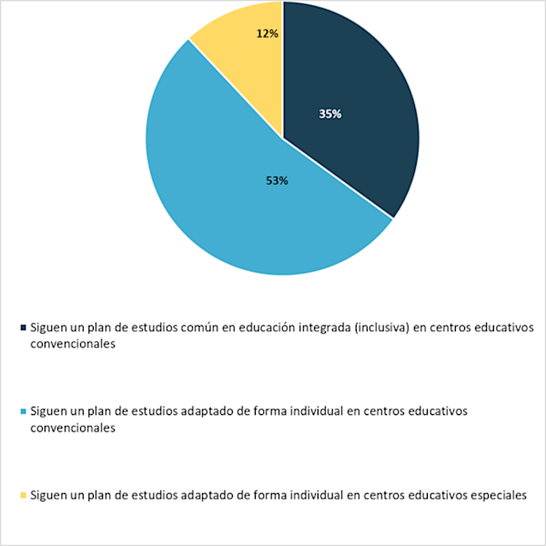

*2.- Pensando en tu centro educativo o en uno que conozcas, ¿cuáles de las siguientes estrategias están implantadas para los estudiantes con NEE? (Marca todas las que correspondan)*

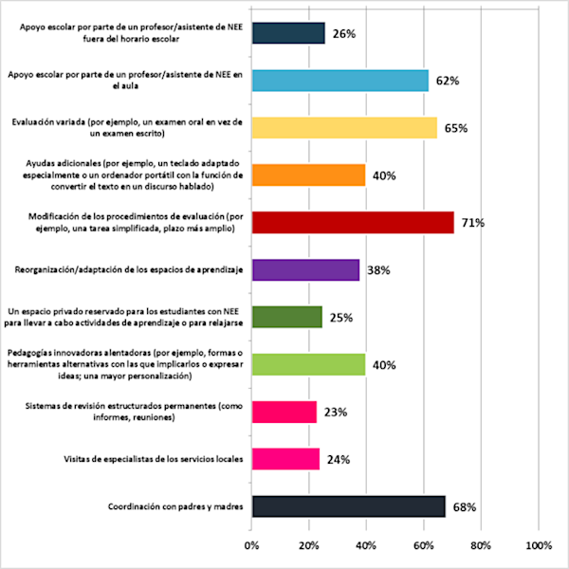

*3. ¿Cuáles son las barreras para la educación inclusiva en tu centro educativo o en uno que conozcas? Selecciona las tres barreras principales*

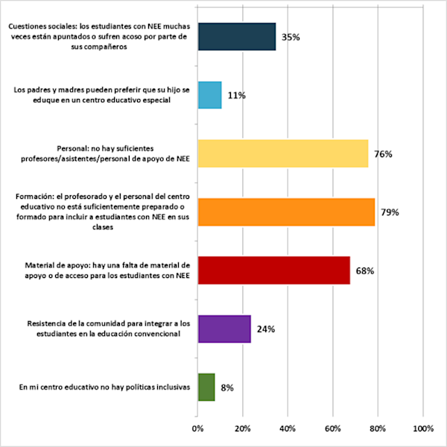

*4. En tu opinión, ¿en qué medida se integrará e incluirá a los estudiantes con NEE en tu centro educativo (o en uno que conozcas) en los próximos cinco años?*

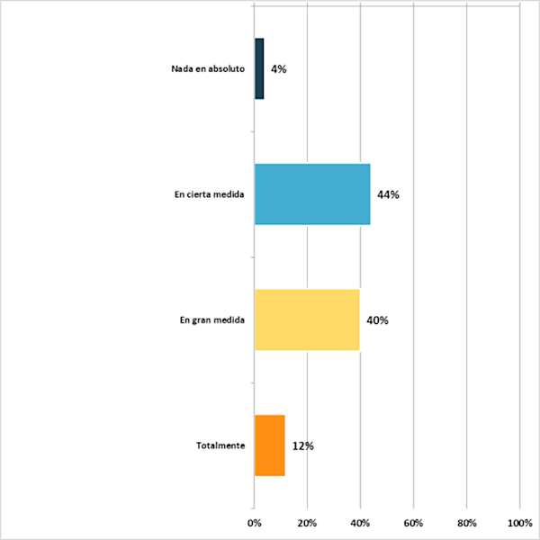

*5. ¿En qué medida consideras que estás preparado/a adecuadamente para incluir a estudiantes con NEE en tu aula?*

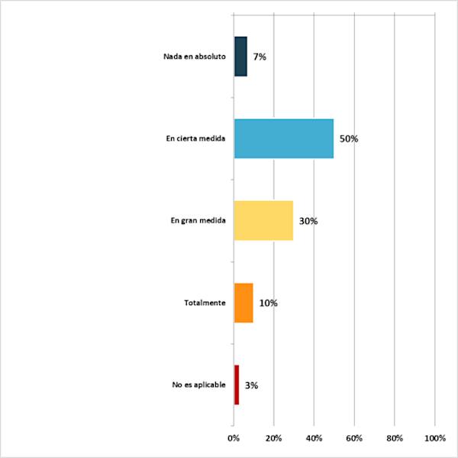

*6. Métodos y medios para investigar la realidad educativa con el objetivo de comprender su complejidad y para mejorar e innovar la enseñanza inclusiva*

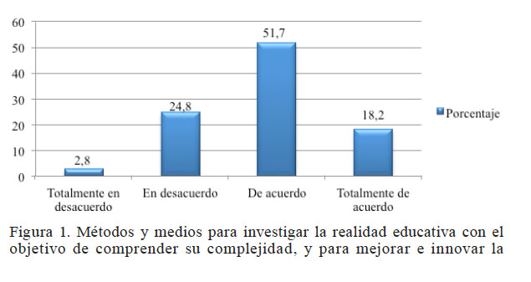

*7. Planificar, desarrollar y evaluar distintas modalidades de trabajo inclusivo cooperativo*

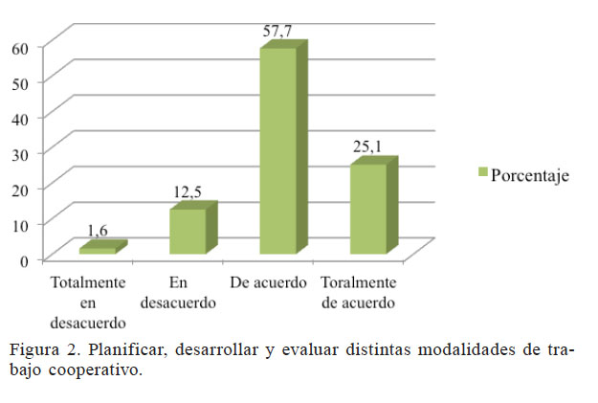

*8. Comprensión para atender a la diversidad de estudiantes se debe desarrollar una amplia diversidad de prácticas de enseñanza y evaluaciones accesibles y ajustadas*

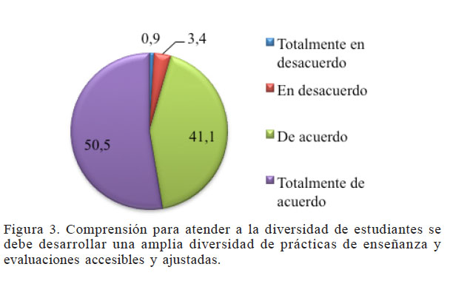

*9. Conocimientos y destrezas necesarias para enseñar a estudiantes con capacidades diferentes*

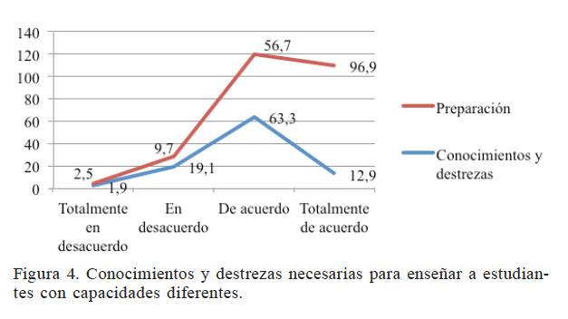

*10. En mi región, la oportunidad del aprendizaje preescolar es suficiente para darle a la mayoría de los niños una buena base para la educación inclusiva futura*

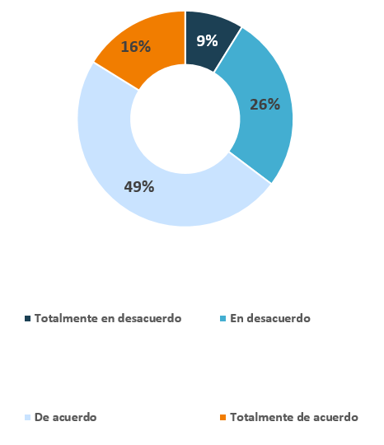

**Análisis de resultados**

De las personas que han respondido a la encuesta, la mayoría (88 %) dijo que los alumnos con Necesidades Educativas Especiales (NEE) están integrados en centros educativos convencionales, entre esta mayoría, más de la mitad (53 %) indicó que los estudiantes con NEE tienen un programa educativo adaptado de forma individual y el 35 % dijo que seguían un programa educativo común en un centro educativo inclusivo convencional, según el 12 % de los encuestados, los estudiantes con NEE tienen un programa educativo adaptado de forma individual en centros educativos especiales.

Las respuestas a la segunda pregunta, muestran que los centros educativos aplican una variedad de estrategias y enfoques para apoyar la enseñanza y aprendizaje de los estudiantes con NEE, la variedad de respuestas implica que algunos de estos enfoques se utilizan en combinación y se complementan las unas a las otras, los métodos y enfoques que se utilizan probablemente dependen de la naturaleza de las necesidades de educación especial y también de las políticas nacionales y regionales y del contexto escolar.

Es evidente que la coordinación con padres y madres juega un papel fundamental en el apoyo de los estudiantes con NEE (68 %), los procedimientos de evaluación son un parámetro importante al adoptar enfoques y diseñar estrategias de apoyo para los estudiantes con NEE, el 65 % respondió que en su centro educativo se aplican evaluaciones diversificadas y el 71 % mencionó que los procedimientos de evaluación se modifican para los estudiantes con NEE, parece que la tutoría por parte de un profesor de NEE o un asistente en el aula se utiliza en muchos casos (62 %), mientras que la tutoría por parte de un profesor/asistente de NEE fuera del horario escolar parece ser un enfoque menos empleado (26 %).

El 40 % de los encuestados mencionó el hecho de fomentar pedagogías innovadoras, la reorganización o adaptación de los espacios de aprendizaje y las ayudas extra como estrategias para estudiantes con NEE, por último, entre el 20 y el 30 % de los encuestados indicó que un sistema estructurado de seguimiento permanente, las visitas de especialistas de servicio locales y un espacio privado exclusivo para los estudiantes con NEE para llevar a cabo actividades de aprendizaje o para relajarse son también estrategias que se emplean para los estudiantes con NEE en su centro educativo o en uno que conocen.

La gran mayoría de los encuestados indicó que las cuestiones relacionadas con los recursos son las principales barreras para la educación inclusiva; la insuficiente formación del profesorado y personal (79 %), la falta de personal de apoyo (76 %) y la falta de material de apoyo y el acceso a ese material (68 %), las barreras sociales como el acoso escolar por parte de compañeros (35 %) y la resistencia de la comunidad para integrar estudiantes con NEE en la educación convencional (24 %) supone un obstáculo menor, por último, solamente el 8 % de los encuestados indicó que no hay políticas inclusivas en su centro educativo o en uno que conocen.

Las opiniones sobre la integración de los estudiantes con NEE en los próximos cinco años son positivas, ya que el 96 % de los encuestados indicó que los estudiantes con NEE se integrarán en los centros educativos en diferentes grados, el 52 % de los encuestados indicó que los estudiantes con NEE se integrarán o bien completamente (12 %) o bien en gran medida (40 %) en su centro educativo o en uno que conocen, el 44 % indicó que los estudiantes con NEE se integrarán en cierta medida, mientras que solamente el 4 % dijo que los estudiantes con NEE no se integrarán en su centro educativo o en uno que conocen.

Más del 40 % de los encuestados considera que está totalmente o en gran medida preparado para incluir a estudiantes con NEE en sus aulas, mientras que justo algo más de la mitad indica que está preparado en cierta medida, solamente el 7 % indica que no está preparado en absoluto para incluir las NEE en su aula.

Los resultados de la encuesta que fue principalmente completada por docentes no especialistas muestran que, si bien siguen un programa educativo adaptado de forma individual o un programa educativo convencional, la gran mayoría de los estudiantes con NEE (88 %), está integrada en la educación convencional y solamente el 8% de los encuestados indicó que no hay políticas inclusivas en su centro educativo o en uno que conocen.

La integración de los estudiantes con NEE en la educación convencional necesita adaptaciones y ajustes, entre las varias estrategias a implantar, las mencionadas más frecuentemente son aquellas relacionadas con la evaluación: la modificación de los procedimientos de evaluación (71 %) y la diversificación de la evaluación (65 %), junto con el apoyo y colaboración con los padres y madres (68 %).

**Conclusiones**

El presente informe es producto de la participación y las experiencias significativas de docentes, directivas y estudiantes de la educación pública en México, como muestra del trabajo realizado, un recorrido teórico sobre educación, inclusión educativa y gestión educativa que permitió definir las prácticas de dichos agentes educativos, las políticas de México plantean las estrategias de educación para todos y todas, desde parámetros de calidad y cobertura, pero se continúa evidentemente con generalidades como pruebas saber y contenidos estandarizados para todo el país, que limita la formación integral de la totalidad de la población, de esta manera y dando cumplimiento a estas políticas la educación mexicana en general, aplica desde sus capacidades de infraestructura y personal capacitado la implementación de la inclusión educativa, reestructurando su misión y visión, por tanto la estructura de sus planes de estudio en proceso.

Se evidencio el trabajo y esfuerzo de docentes y directivas, por transformar las prácticas educativas dentro de las aulas e integrar a todos los estudiantes en el mismo sistema educativo, en busca de la equidad, igualdad y calidad educativa.

Desde el parámetro interno de la institución se gestiona programas de capacitación en jornadas pedagógicas para las docentes de y un diplomado en inclusión, las docentes interactúan con los estudiantes en busca de conocer sus historias y poder de esta manera generar estrategias que permitan aprendizajes significativos y cambios de conducta de los mismos.

Se implementa algunas actividades pedagógicas adaptadas como iniciativa de cada docente según las necesidades de cada grado, cada grupo y cada estudiante, son cortos los tiempos, pero se inicia este proceso.

Se analizó el contexto y las instituciones involucradas con la formación integral de los estudiantes, donde se evidencio una ruptura en los procesos vividos, lo cual permite que las niñas y niños sean formados, bajo múltiples parámetros y normas, lo cual aumenta sus dificultades y las interacción con la sociedad, con la incansable búsqueda de restituir sus derechos y brindar una educación con calidad y eficiencia para sus futuros y la búsqueda de superar sus dificultades y limitantes cognitivos, físicos y emocionales.

La institución en su plan de gestión educativa, implementa proceso de planes de mejoramiento basados en los resultados obtenidos en los procesos con los estudiantes y se plantea un ciclo de reconstrucción de experiencias positivas y negativas para solucionar las posibles dificultades, pero faltan herramientas que permitan mayor flexibilidad según las necesidades de los estudiantes y permitir un plan de acción abierto para la educación mexicana, lo cual se plantea en la propuesta de intervención presente en esta investigación.

Después del análisis de las experiencias en la educación mexicana, se revela las debilidades en las estructuras de área, la metodología implantada por la institución y la falta de un currículo adaptado para las necesidades de los estudiantes, lo cual impide una formación integral e incluyente.

Desde las políticas educativas se fundamenta la falta de coherencia entre las propuestas de educación inclusiva y las pruebas estandarizadas que aplican a todos los niños del país y que pone en desventaja pedagógica y social a los estudiantes con dificultades sociales, físicas, emocionales y por supuesto cognitivas.

La educación mexicana contiene en su modelo de gestión parámetros claros sobre la intervención no solo con los estudiantes sino con las familias, pero falta crear e implementar estrategias de trabajo significativas que conlleven a cumplir con los objetivos de dicha gestión, creando un abismo entre la gestión y la implementación de la misma.

La SEP (Secretaria de Educación Pública), como institución pública debe cumplir a cabalidad con los lineamientos políticos los cuales se contradicen en los planteamientos educativos lo cual limita el trabajo directo con los estudiantes y mayor dificultad con los estudiantes de inclusión de la educación mexicana principalmente.

La educación mexicana atiende a estudiantes ya descritos, pero las condiciones de infraestructura, recursos y profesionales de apoyo no existen, bajo los parámetros que dicta la norma, son deficientes y evita que el trabajo sea realmente significativo.

Las docentes integradas a este tipo de educación bajo sus posibilidades y formación profesional, buscan incansablemente metodologías y estrategias innovadorasquemejoren sus prácticas y las guíen a una verdadera educación inclusiva, pero sinel apoyo de las instituciones gubernamentales y el mejoramiento de estándaresparaeste tipo de educación es difícil superarlas.

A partir de la interpretación de un marco legal de las políticas mexicanas, se evidencia las falencias institucionales y pedagógicas que se vive dentro de la educación mexicana, la falta de compromiso nacional por apoyar a la población vulnerable que se atiende y pone en evidencia las incoherencias.

# **Referencias bibliográficas**

Ainscow, M. (2001). *Desarrollo de Escuelas Inclusivas, ideas, propuestas y experiencias para mejorar las instituciones escolares.* Madrid: Narcea, S.A. De Ediciones.

Dakar. (2000). *Foro mundial sobr la educación, Marco de Acción de Dakar: Educación para todos: Cumplir nuestros compromisos comunes.* México: Unesco biblioteca digital.

Echeita, G. (2006). *Educación para la inclusión o educación sin exclusiones.* Madrid : Narcea, S.A de Ediciones.

Institucional, P. e. (2002). *Proyecto educativo institucional.* México: Mineduc.

Institucional, P. e. (2002). *Proyecto educativo institucional.* México: Mineduc.

Institucional, P. e. (2005). *Proyecto educativo institucional.* México: Mineduc.

Institucional, P. e. (2006). *Proyecto educativo institucional.* México: Mineduc.

Institucional, P. e. (2007). *Proyecto educativo institucional.* México: Mineduc.

Institucional, P. e. (2010). *Proyecto educativo institucional.* México: Mineduc.

Lewin, K. (1946). *La investigación-acción participativa .* Colombia: Editorial Popular.

Martínez Miguélez, M. (2000). *La investigación-acción en el aula .* Venezuela: Agenda Académica Volumen 7, Nº 1.

Mundo, I. d. (2005). *El imperativo de calidad.* México: UNESCO Biblioteca digital.

Stainback, S. y. (2007). *Aulas inclusivas.* Santander: Narcea.

UNESCO. (2000). *Diez Preguntas sobre Educación Inclusiva, Razones sobre la escolaridad segregada.* Londres: Courier.

UNESCO. (2004). *Eduación segregada.* Londres: Unesco blioteca digital.

Unesco. (2004). *Temario abierto para la educación.* Londres: Unesco biblioteca digital.

Verdugo, M. Á. (1999). *Análisis de la definición de discapacidad intelectual de.* Salamanca: Editorial Planeta.

Verdugo, M. Á. (2002). *Análisis de la definición de la discapacidad intelectual de la asociación americana sobre retraso mental.* Salamanca: Editorial Planeta.

**RÚBRICA PARA EVALUAR EVIDENCIA INTEGRADORA**

El texto deberá ser escrito con letra Time New Roman, 12 puntos, con interlineado 1.5 y alineado a la izquierda con sangría en la primera línea

Página tamaño carta con orientación vertical.

Márgenes 2.5 cm por cada lado.

Títulos en Time New Roman, 14 puntos, negritas y centrado, primera letra mayúscula, espaciado anterior 0 pto. y posterior 24 pto y sangría 0. Iniciar en hoja nueva cada título sin punto final sin enumerar los títulos y/o subtítulos

Incluir índice.

|  |  |
| --- | --- |
| **RUBRO** | **DESCRIPCIÓN** |
| **Portada** | Nombre de la escuela con el escudo 4cm ancho x 6cm largo |
| Nombre de(l) la alumna (o) mayúsculas Time New Roman 16pto. |
| Grado y sección |
| Número de lista |
| Título del informe de investigación mayúsculas Time New Roman 16pto. |
| Fecha y lugar |

|  |  |  |  |  |  |
| --- | --- | --- | --- | --- | --- |
| **CRITERIO** | **NIVEL ESTRATÉGICO**  **10** | **NIVEL AUTÓNOMO**  **8-9** | **NIVEL RESOLUTIVO**  **7** | **NIVEL RECEPTIVO**  **6** | **NIVEL PREFORMAL**  **5** |
| **Portada** | Tiene todos los datos que se indicaron en el esquema. | Tiene la mayoría de los datos que se indicaron en el esquema. | La portada tiene el título del informe de la investigación y el nombre del autor | La portada solo tiene el título del informe de la investigación | No tiene portada |
| **Introducción** | Describe el planteamiento del problema, situándolo en un contexto real y delimita el objeto de estudio.  Presenta los argumentos por los cuáles se va a realizar la investigación (el por qué y para qué estudiar ese problema).  Especifica la importancia del problema, la relevancia social (quiénes se ven afectados) y la utilidad de la investigación (quiénes se benefician con su realización).  Se describen de manera detallada el objetivo general y los específicos:  El objetivo general especifica lo que se quiere lograr con la investigación (está redactado en infinitivo).  Los objetivos específicos representan una secuencia lógica del objetivo general (son claros, coherentes y factibles). | Se describe el planteamiento del problema en un contexto real, pero no está delimitado.  Presenta los argumentos por los cuáles se va a realizar la investigación (el por qué y para qué estudiar ese problema).  Se mencionan el objetivo general y los específicos.  El objetivo general especifica lo que se quiere lograr con la investigación (está redactado en infinitivo).  Los objetivos específicos no representan una secuencia lógica del objetivo general (no son claros, coherentes y factibles). | Se menciona donde se realizará la investigación, pero el planteamiento del problema no es claro.  Se explica de manera muy general las razones por las que se realizará la investigación.  Se mencionan el objetivo general, pero no contiene objetivos específicos.  La hipótesis no es clara ni precisa. | Se menciona el planteamiento del problema, pero no está situado en una realidad, No está delimitado  Solo menciona el por qué se va a realizar la investigación.  El objetivo general y la hipótesis no tienen relación directa con el problema de investigación. | No se identifica el planteamiento del problema.  Se omite la explicación de las razones por las que se hará la investigación.  No se especifican los objetivos e hipótesis. |
| **Antecedentes del tema** | Hace una revisión de investigaciones previas del tema de investigación, en fuentes confiables, escribe más de 2 citas bibliográficas. | Hace una revisión de investigaciones previas del tema de investigación, en fuentes confiables, escribe 2 cita bibliográficas. | Hace una revisión de investigaciones previas del tema de investigación, en fuentes confiables, escribe sólo 1 cita bibliográfica. | Se incluyen antecedentes del tema, No incluye citas bibliográficas. | No incluye antecedentes del tema. |
| **Marco teórico** | Cuenta con las bases teóricas compuestas por todos aquellos temas que están relacionados con la investigación. Se obtiene de diversas fuentes confiables como revistas científicas, libros, tesis, etc. Escribe reflexiones propias de la información consultada.  Escribe al menos 4 citas bibliográficas. | Cuenta con las bases teóricas compuestas por todos aquellos temas que están relacionados con la investigación. Se obtiene de diversas fuentes confiables como revistas científicas, libros, tesis, etc. Escribe reflexiones propias de la información consultada, pero no son suficientes.  Escribe 3 citas bibliográficas. | Cuenta con la información de tema obtenida de diversas fuentes confiables como: revistas científicas, libros, tesis, etc. Que fundamentan o guían la investigación. No escribe reflexiones propias de la información consultada.  Escribe 2 citas bibliográficas. | Se escriben bases teóricas de temas que están relacionados con la investigación. No se obtiene de fuentes confiables como revistas científicas, libros, tesis, etc. No escribe reflexiones propias de la información consultada.  Escribe 1 cita bibliográfica. | No incluye marco teórico |
| **Metodología** | Describe con claridad los sujetos, el enfoque o diseño de la investigación, los métodos y técnicas de recogida de información. Describe cómo va a realizar el análisis de datos.  Sustenta cada uno de los métodos y /o técnicas seleccionadas (escribe las citas bibliográficas de cada técnica a emplear).  Menciona las etapas que realizó en la elaboración del informe para el curso de innovación. Así como las etapas de la actividad aplicada del curso de educación inclusiva.  Incluye como anexos los instrumentos empleados en la recolección de datos. | Describe con claridad los sujetos, el enfoque o diseño de la investigación, los métodos y técnicas de recogida de información. Describe cómo va a realizar el análisis de datos.  No sustenta cada uno de los métodos y /o técnicas seleccionadas (escribe las citas bibliográficas de cada técnica a emplear). | No se describe con claridad los sujetos, el enfoque o diseño de la investigación, los métodos y técnicas de recogida de información. No describe cómo va a realizar el análisis de datos.  No escribe todas las citas bibliográficas de cada técnica a emplear. | Menciona el diseño metodológico, pero no lo sustenta (no escribe la cita bibliográfica). | No describe el diseño metodológico y /o la selección de métodos no son apropiados. |
| **Resultados** | Presenta los datos obtenidos con la aplicación de instrumentos, de manera organizada en tablas y gráficas, de tal manera que faciliten su análisis. Realiza una interpretación de los datos obtenidos. Las tablas y/o gráficas están debidamente identificas. | Presenta los datos obtenidos con la aplicación de instrumentos, de manera organizada en tablas y gráficas, de tal manera que faciliten su análisis. Las tablas y/o gráficas están debidamente identificas. | Presenta los datos obtenidos con la aplicación de instrumentos, de manera organizada en tablas y gráficas, de tal manera que faciliten su análisis. Realiza una interpretación de los datos obtenidos. Las tablas y/o gráficas no están debidamente identificas. | No presenta los datos obtenidos con la aplicación de instrumentos, de manera organizada en tablas y gráficas, de tal manera que faciliten su análisis. No realiza una interpretación de los datos obtenidos. Y las tablas y/o gráficas no están debidamente identificas. | El informe no presenta resultados |
| **Análisis de Resultados** | Se realiza un análisis de los resultados, de acuerdo al tipo de estudio: cualitativo, cuantitativo o mixto.  El análisis de los resultados, responde correctamente a las preguntas planteadas en el problema.  Tiene sustento teórico-práctico. Tiene al menos 3 citas bibliográficas.  **Genera de manera escrita la práctica de innovación docente relacionando las competencias adquiridas durante el curso.**  **Inter – valora la gestión pedagógica de la situación didáctica inclusiva argumentando el inicio, desarrollo y cierre.** | El análisis estadístico responde de manera parcial a las preguntas planteadas en el problema.  Tiene sustento teórico-práctico Tiene 2 citas bibliográficas.  **Analizar de manera escrita la práctica de innovación docente relacionando las competencias adquiridas durante el curso.**  **Analiza la gestión pedagógica de la situación didáctica inclusiva describiendo el inicio, desarrollo y cierre.** | El análisis estadístico presenta limitaciones para responder las preguntas planteadas en el problema.  Tiene sustento teórico-práctico. Tiene 1 cita bibliográfica.  **Informar de manera escrita la práctica de innovación docente relacionando las competencias adquiridas durante el curso.**  **Menciona la gestión pedagógica de la situación didáctica inclusiva sin argumentar el inicio, desarrollo y cierre.** | El análisis estadístico presenta limitaciones para responder las preguntas planteadas en el problema.  No tiene sustento teórico-práctico.  **Escribe la práctica de innovación docente relacionando las competencias adquiridas durante el curso.**  **Identifica la gestión pedagógica de la situación didáctica inclusiva sin argumentar el inicio, desarrollo y cierre.** | El informe no presenta un análisis de resultados  **Enuncia la práctica de innovación docente**  **Nombra el inicio, desarrollo y cierre.** |
| **CONCLUSIONES** | Las conclusiones surgen del análisis de resultados.  Se menciona el aporte que hace su investigación en la solución del problema planteado al inicio del estudio. Plantea recomendaciones en función de los resultados obtenidos.  **Transversaliza los conocimientos disciplinarios, didácticos y científico-tecnológicos adquiridos en el transcurso del semestre, para que de esta manera sus prácticas profesionales les permitan analizar contextos, situaciones socio educativas e identificarlas y tratar de dar solución a las problemáticas que se presentan durante el desempeño docente considerando los planes y programas vigentes.**  **Intervalora si se realizó una situación didáctica inclusiva o una situación didáctica con adecuación curricular, según sea el caso.** | Las conclusiones surgen del análisis de resultados.  Se menciona el aporte que hace su investigación en la solución del problema planteado al inicio del estudio. No plantea recomendaciones en función de los resultados obtenidos.  **Articula los conocimientos disciplinarios, didácticos y científico-tecnológicos adquiridos en el transcurso del semestre, para que de esta manera sus prácticas profesionales les permitan analizar contextos, situaciones socio educativas e identificarlas y tratar de dar solución a las problemáticas que se presentan durante el desempeño docente considerando los planes y programas vigentes.**  **Analiza si se realizó una situación didáctica inclusiva o una situación didáctica con adecuación curricular, según sea el caso.** | Las conclusiones surgen del análisis de resultados.  No se menciona el aporte que hace su investigación en la solución del problema planteado al inicio del estudio.  No Plantea recomendaciones en función de los resultados obtenidos.  **Compara los conocimientos disciplinarios, didácticos y científico-tecnológicos adquiridos en el transcurso del semestre, para que sus prácticas profesionales les permitan analizar contextos, situaciones socio educativas e identificarlas y tratar de dar solución a las problemáticas.**  **Comenta si se realizó una situación didáctica inclusiva o una situación didáctica con adecuación curricular, según sea el caso.** | Las conclusiones son muy breves no surgen del análisis de resultados.  No se menciona el aporte que hace su investigación en la solución del problema planteado al inicio del estudio. No Plantea recomendaciones en función de los resultados obtenidos.  **Reconoce los conocimientos disciplinarios, didácticos y científico-tecnológicos adquiridos en el transcurso del semestre, para que sus prácticas profesionales les permitan analizar contextos, situaciones socio educativas e identificarlas y tratar de dar solución a las problemáticas.**  **Registra si se realizó una situación didáctica inclusiva o una situación didáctica con adecuación curricular.** | El informe no contiene conclusiones  **No lo presenta**  **No lo presenta** |
| **Ortografía y redacción** | El escrito denota el uso correcto de reglas ortográficas y expresa ideas completas y coherentes.  No tiene errores ortográficos ni errores gramaticales. | Tiene de 1 a 3 faltas de ortografía y/o errores gramaticales. Expresa ideas completas y coherentes. | Tiene de 4 a 5 faltas de ortografía y/o errores gramaticales. Expresa ideas claras y coherentes. | Tiene de 6 faltas de ortografía y/o errores gramaticales. Las ideas no son claras ni coherentes | El informe presenta más de 7 errores ortográficos y uso inadecuado de los signos de puntuación. Las ideas no son claras ni coherentes |
| **Referencias Bibliográficas** | Todas las fuentes de información están documentadas y propiamente citadas siguiendo el formato establecido APA6.  (Incluye al menos 10 referencias). | La mayoría de las fuentes de información están documentadas y propiamente citadas siguiendo el formato establecido APA6 (las citas están escritas en el texto, pero no se incluyeron en la lista de referencias bibliográficas o viceversa).(Incluye de 9 - 8 referencias) | Todas las fuentes de información están documentadas y propiamente citadas: incluye la mayoría de la información del formato establecido APA6.  (Incluye de 6 - 7 referencias) | La lista de referencias bibliográficas no está escrita con el formato APA6.  (Incluye menos de 5 referencias) | No tiene lista de referencias bibliográficas |